
ใบงานที่ ๒๒
วันที่..............เดือน........................พ.ศ. ..............
ชื่อ...................................................................................ชั้น.........เลขที่......เลขที่................

ได้_______คะแนน
คะแนนเต็ม ๑๐ คะแนน
ให้นักเรียนเขียนสรุปมารยาทในการฟัง การดู และการพูด
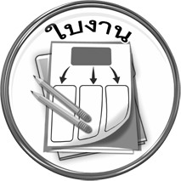
เรื่อง มารยาทในการฟัง การดู และการพูด
